Elaboró | Revisó | Calidad Educativa Visto Bueno | Autorizó
Nombre y Firma:  M.en A.P. Carlos Trejo Hernández  Jefatura del Departamento de Calidad Educativa | Nombre y Firma:  Dr. Gerardo Alejandro Hernández Barajas  Subdirección de Planeación y Apoyos Tecnológicos. | Nombre y Firma:  Mtro. Carlos Trejo Hernández  Jefatura del Departamento de Calidad Educativa | Nombre y Firma:  Dr. Mauricio Ezequiel Rawath Rubio  Dirección General
Firma: | Firma: | Firma: | Firma:
23 de marzo del 2020 | 24 de marzo del 2020 | 26 de marzo del 2020 | 27 de marzo del 2020

CAMBIOS A ESTA VERSIÓN
No. de Versión | Fecha de Actualización | Descripción del Cambio
3 | 17 agosto, 2009 | Se adecúa a la Versión 2008 de la Norma.
4 | 30 Septiembre, 2009 | Se cancela la alternativa de uso de formatos controlados sin el encabezado y pie de página del  Sistema.
5 | 20 Noviembre, 2009 | En el apartado de “Responsabilidades” se incluye la correspondiente a las áreas respecto a la solicitud a la Controladora de Documentos de actualización de  Documentos Internos o Externos, de su competencia, en la Lista Maestra de Documentos.
6 | 18 de Enero, 2010 | En el apartado de “Responsabilidades” se incluye la correspondiente al Titular de la Unidad Jurídica quien deberá informar a RD de las actualizaciones del Marco Normativo (Leyes, Reglamentos, Normas, etc., del ámbito Estatal, Federal e Institucional), así como de entregar a los responsables de las áreas  involucradas, los documentos del Marco Normativo actualizados.
7 | 03 de Agosto, 2017 | Se actualiza el nombre del Director General, de la Represéntate de la Dirección y del representante del departamento de Calidad Educativa. Se cambia logo institucional registrado, se revisó la lista maestra de  documentos y se actualiza el lenguaje incluyente.
0 | 01 de Marzo del 2018 | Actualización a la Norma ISO 9001:2015 Fusión de  los procedimientos de Control de Documentos y Control de Registros.
1 | 18 de Septiembre del 2018 | Se atendieron las oportunidades de mejora de  acuerdo al requerimiento 9.1 de Indicadores y 6.1 de riesgos.
2 | 3 de junio del 2019 | Actualización en el nombre de las autoridades para la revisión y autorización del SGC.
3 | 24 de Junio del 2019 | Actualización en las responsabilidades y autoridades del subproceso para la conservación y disposición de la información documentada.
4 | 09 de septiembre del 2019 | Actualización en el nombre del titular de Calidad Educativa y responsable del Vo. Bo. del SGC
5 | 23 de enero del 2020 | Actualización en el nombre del subdirector de Planeación y Apoyos Tecnológicos y responsable del proceso de Planeación.
6 | 27 de marzo del 2020 | Se actualiza el nombre del responsable del formato y Jefe del Departamento de Calidad Educativa .

Í N D I C E
Tema | Página
Objetivo | 3
Alcance | 3
Referencias | 3
Responsabilidades / Autoridades. | 3
Definiciones | 4
Insumos | 5
Resultados | 5
Interacción con otros subprocesos. | 5
Políticas | 6
Desarrollo | 7
Diagramación | 7
Medición | 8
Instructivos | 9
Anexos y Formatos | 14

Objetivo.

Establecer y mantener la información documentada disponible, para su uso y cuando sea necesaria a través de medio electrónico y/o papel para la conservación, disposición, control de cambios y protección contra modificaciones no intencionadas en el Sistema de Gestión de Calidad del TESCo.

Alcance.

Aplica a los procesos declarados en el SGC y al personal encargado de su ejecución y control.

Referencias.
Norma NMX-CC-9001-IMNC-2015 (ISO 9001:2015).
Manual del Sistema de Gestión de Calidad del TESCo MC-TESCo. Norma ISO: 9001: 2015
Norma Mexicana en Igualdad Laboral y No NMX-R-025-SCFI-2015. en Igualdad Laboral y No Discriminación Vigente.
Subprocesos de SGC.

Responsabilidades y Autoridades.

- Responsable del Subproceso de INFORMACION DOCUMENTADA lleva el Control de Documentos y Registros del SGC, así como de los cambios o adecuaciones que las áreas propongan a ésta, mediante un oficio y formato según sea el caso.

- Responsable del Subproceso de INFORMACION DOCUMENTADA recabara la autorización de la Dirección General, para los Subprocesos, Documentos y Registros del SGC, así como de los cambios o adecuaciones a ésta.

- Después de haber autorizado la Dirección General la propuesta, el responsable del Subproceso de INFORMACION DOCUMENTADA registrara la información y solicitara la inserción del alta o modificación en la página institucional.

- El personal NO puede modificar los documentos del SGC. Únicamente el Responsable del Subproceso de INFORMACION DOCUMENTADA es la persona autorizada para realizar las modificaciones en la página institucional.

- Responsable del Subproceso de INFORMACION DOCUMENTADA se encarga, en coordinación con el Web Master, de realizar los cambios en la página institucional, modificando en cada documento la versión correspondiente y control de cambios.

- Responsable del Subproceso de INFORMACION DOCUMENTADA notificará a quien requirió los cambios a través del aviso correspondiente en la página institucional.

- Todos los documentos, registros o formatos del SGC, cuentan con un código único, asignado por el Responsable del Subproceso de INFORMACION DOCUMENTADA, el cual se registra en la Lista de Información Documentada FO-TESCo-01.

- El responsable del subproceso de Información Documentada contará con un respaldo del Sistema de Gestión de Calidad del TESCo, el cual estará disponible en el departamento de calidad educativa para cualquier contingencia. Así mismo, la conservación de los respaldos será de cada mes, siempre y cuando se tengan cambios al sistema de gestión de calidad.

- Es responsabilidad de los titulares de área o Responsables de los Subprocesos informar mediante oficio y formato, al Responsable del Subproceso de INFORMACION DOCUMENTADA de cualquier cambio o actualización de los registros o Documentos Internos o Externos de su competencia, para efecto de realizar el cambio en la Lista de Información Documentada FO-TESCo-01.
- La Dirección General, se encargará de autorizar los Subprocesos, formatos y todo lo que se requiera en el SGC, y que se encuentre registrado en la Lista de Información Documentada FO-TESCo-01.
- El Comité de Calidad, se encargará de dar solución a conflictos que pudieran no ser resueltos del SGC, y que pudiera estar en peligro la certificación.
- Los documentos de origen externo tales como: leyes, decretos, manuales, reglamentos, planes y calendario escolar, son controlados. Su resguardo se encuentra en el área de uso. Lo anterior no aplica en el caso de documentos propiedad de Estudiantes como acta de nacimiento, curp, certificado de bachillerato, certificado parcial o total de estudios, entre otros, considerando el perjuicio a la integridad y legalidad de los mismos.

- Es responsabilidad del Titular de la Unidad Jurídica del TESCO, informa a la Dirección General del mismo, de las actualizaciones del Marco Normativo del Tecnológico (Leyes, Reglamentos, Normas, etc., del ámbito Estatal, Federal e Institucional), así como entregar a los responsables de las áreas involucradas, los documentos del Marco Normativo actualizados.

Definiciones.

ESGC: Encargado (a) del Sistema de Gestión de Calidad, es la Jefatura del Departamento de Calidad Educativa.
Documento Electrónico Controlado: Todo aquel documento interno y/o externo que presente información que afecte a la calidad del Servicio Educativo que proporciona el TESCo.

Documento de Origen Externo: Documento que sirve de referencia al desarrollo de las actividades y funciones del SGC y que no fue elaborado de manera interna.

Lista de Información Documentada: Registro de calidad en donde se encuentran relacionados todos los documentos y registros controlados que integran el SGC.

Registro: Documento que presenta resultados obtenidos o proporciona evidencia de actividades desempeñadas.

Manual de Calidad. Conjunto de políticas, directrices y lineamientos que definen el SGC del TESCo.

Plan de Calidad. Documento que especifica los procedimientos y recursos asociados que deben aplicarse, los responsables y momentos en los que se aplica en un proceso, así como los controles y registros pertinentes.

Proceso de Calidad. Documentos que proporcionan la forma establecida para llevar a cabo una actividad o un proceso/subproceso, de acuerdo a la norma NMX-CC-9001-IMNC-2015 (ISO 9001:2015).

Procedimientos Operativos. Documentos que proporcionan la forma especificada para llevar a cabo una actividad o un proceso/subproceso por parte de las diversas áreas administrativas.

Instructivos de Trabajo. Documentos que proporcionan información sobre cómo efectuar las actividades y los procesos/subproceso de manera coherente.

Formatos de Calidad. Documentos que estandarizan la manera de solicitar o realizar los trámites y/o servicios.

La elaboración de la documentación invariablemente debe aportar valor a los procesos del TESCo, por lo que se establece que la documentación del SGC dependerá en cada caso (Áreas del TESCo) de la complejidad e interacciones de los procesos, subprocesos, productos o servicios, los requisitos de los Estudiantes, los requisitos legales, la competencia demostrada del personal y el grado necesario para mostrar el cumplimiento de los requisitos del SGC.

Insumos.
Solicitud de cambios Información Documentada (Alta-Baja-Modificaciones) FO-TESCo-02 Resultados.

Información Documentada registrada y disponible.
Lista de Información Documentada FO-TESCo-01.

Interacción con otros Subprocesos.

- Todos los Procesos y Subprocesos del SGC.

Políticas.

- Se consideran documentos y registros vigentes y controlados, la información que se encuentre a disposición del personal involucrado en el SGC, a través de la página institucional y que está registrada en la Lista de Información Documentada.

- La Dirección General del TESCo es la única facultada para la autorización de la información y documentación del SGC y de los cambios o adecuaciones que se realicen a ésta, antes de su emisión.

- La documentación electrónica del SGC consistente en Manual de Calidad, Anexos, Procesos, Subprocesos, Instructivos de Trabajo y Formatos, que cuentan con el registro de las modificaciones realizadas.

- La revisión y actualización de los registros y documentos puede tener lugar en cualquier momento.

- El personal dispone, en cualquier momento, de las versiones actualizadas de los documentos del SGC, a través de la página institucional.

Desarrollo.

No. | Responsable | Descripción de la Actividad
1 | Responsable Subproceso | Detecta la necesidad de emitir un nuevo documento/ formato o realizar adecuaciones a alguno ya existente, en el área de su competencia. Elabora oficio y envía la propuesta FIRMADA y autorizada por el (la) Responsable del Proceso “RP”, y es entregada al Encargado(a) del Sistema de Gestión de Calidad. “ESGC” en medio impreso y magnético o electrónico.
2 | Encargado (a) del Sistema de Gestión de Calidad | Recibe y revisa el oficio del Responsable del Subproceso con la modificación o alta del documento, mismo que es revisado por el Encargado(a) del Sistema de Gestión de Calidad “ESGC” para entregar a la Dirección General para aprobar y recabar firma de autorización
3 | Encargado (a) del Sistema de Gestión de Calidad | Determina la información: SI es correcta firma de Vo. Bo. y entrega a la Dirección General para solicitar la firma de aprobación.  NO es correcto regresa al inicio al número 1.
4 | Encargado (a) del Sistema de Gestión de Calidad | Si es aceptada la propuesta, firma de Vo .Bo. y gestiona la autorización por parte de la Dirección General.
5 | Dirección General | Recibe propuesta revisada por ESGC, para que sea autoriza y firmada y regresa al ESGC para registrar.
6 | Encargado (a) del Sistema de Gestión de Calidad | Recibe propuestas autorizadas, procede a la codificación o actualización, según proceda, registra en Lista Maestra de Información Documentada FO-TESCo-01 y entrega al WEB-MASTER la actualización.
7 | WEB-MASTER | Recibe la información en medio magnética y se asegura de la difusión correspondiente, por medio de la página institucional, dando aviso al ESGC, e indica su uso para el SGC.
8 | Encargado (a) del Sistema de Gestión de Calidad | Una vez que el WEB-MASTER instala la información da aviso al ESGC para que avise al Responsable del Subproceso que ya quedo listo.
9 | Responsable Subproceso | Verifica que este correcto y da fin a la solicitud

Diagramación.

Medición: META del 95%
TOTAL DE DOCUMENTOS REGISTRADOS EN LISTA DE INFORMACION DOCUMENTADA / TOTAL DE DOCUMENTOS RECIBIDOS * 100

TOTAL DE DOCUMENTOS REGISTRADOS EN LISTA DE INFORMACION DOCUMENTADA / TOTAL DE DOCUMENTOS REGISTRADOS EN PLATAFORMA * 100

No se considera necesario establecer indicadores en este procedimiento. Los propios documentos y el listado actualizado de los mismos es evidencia para el seguimiento y constancia de la mejora continua.

Formatos y Anexos:

Lista de Información Documentada FO-TESCo-01

Solicitud de cambios Información Documentada (Alta-baja-Modificaciones) FO-TESCo-02

Entradas y Salidas del Subproceso FO-TESCo-76
Seguimiento de Indicadores del Plan Rector de Calidad FO-TESCo-82 Matriz de Comunicación del Subproceso FO-TESCo-86
Matriz de Riesgos del Subproceso FO-TESCo-87 Contexto de la Organización FO-TESCo-88

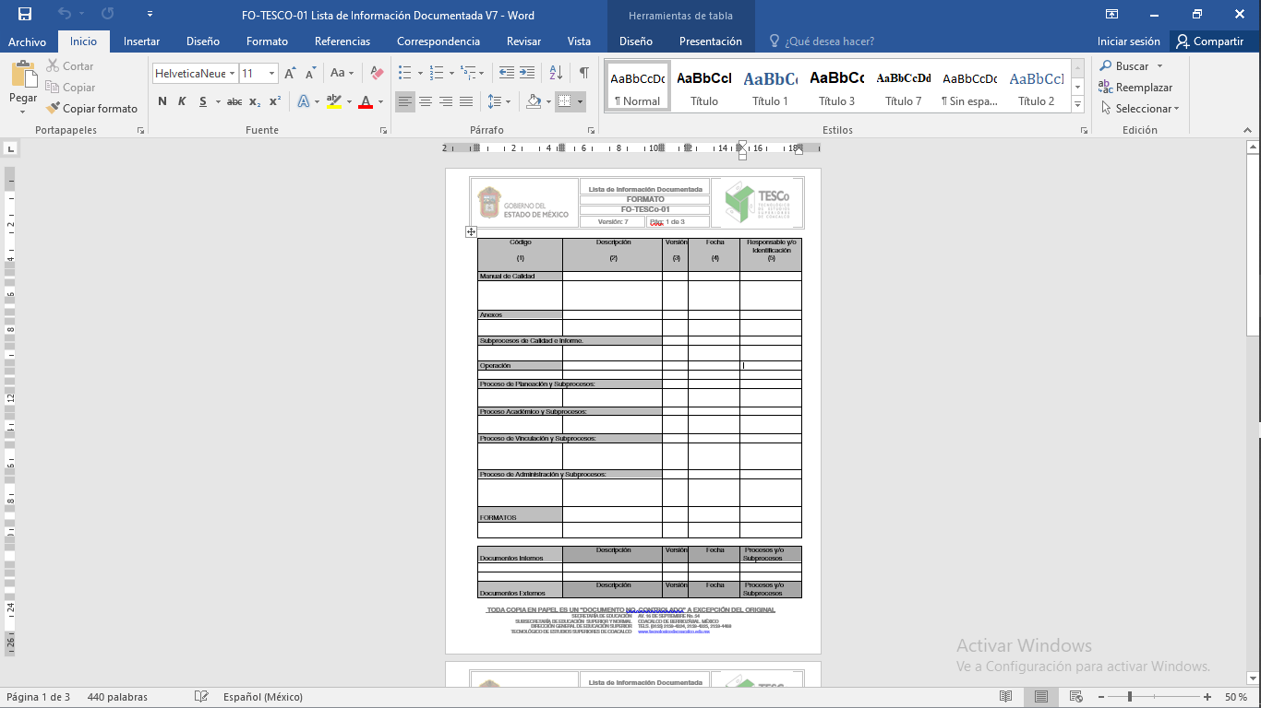

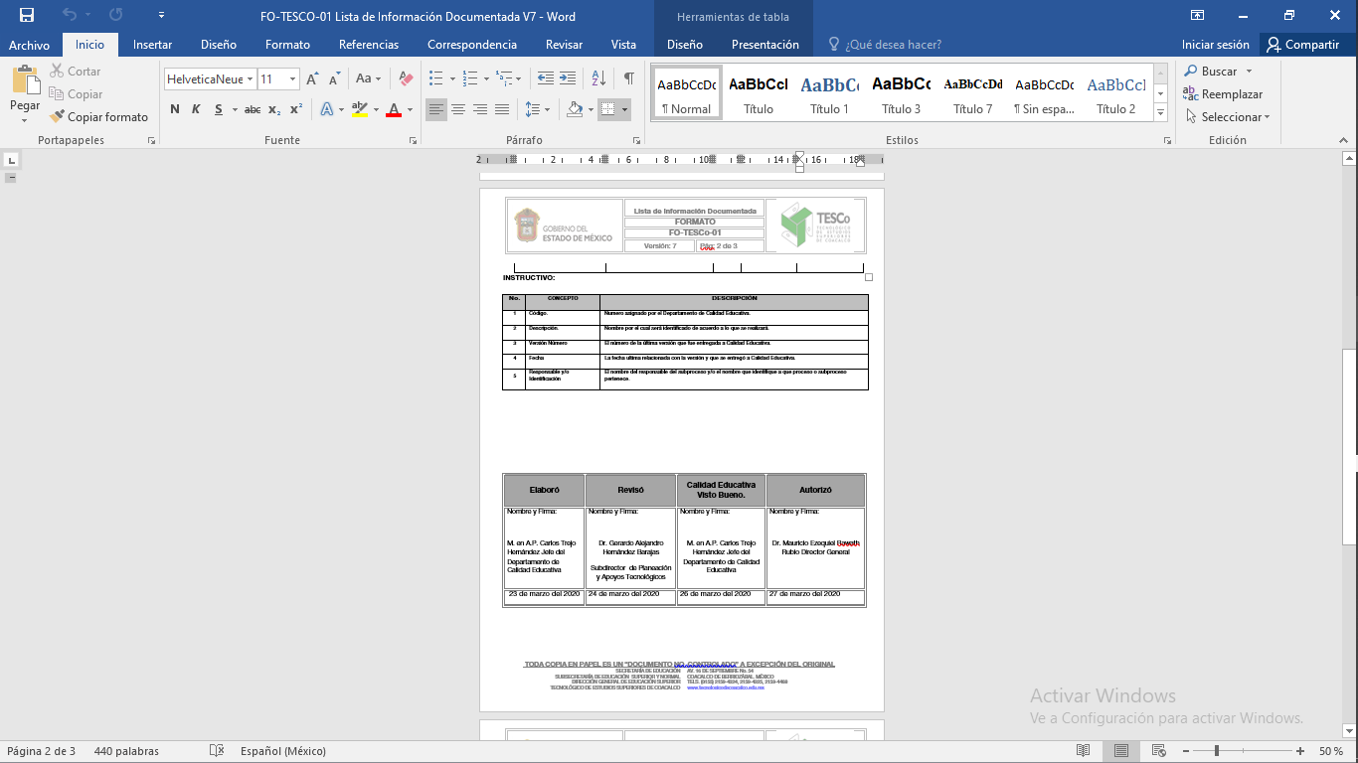

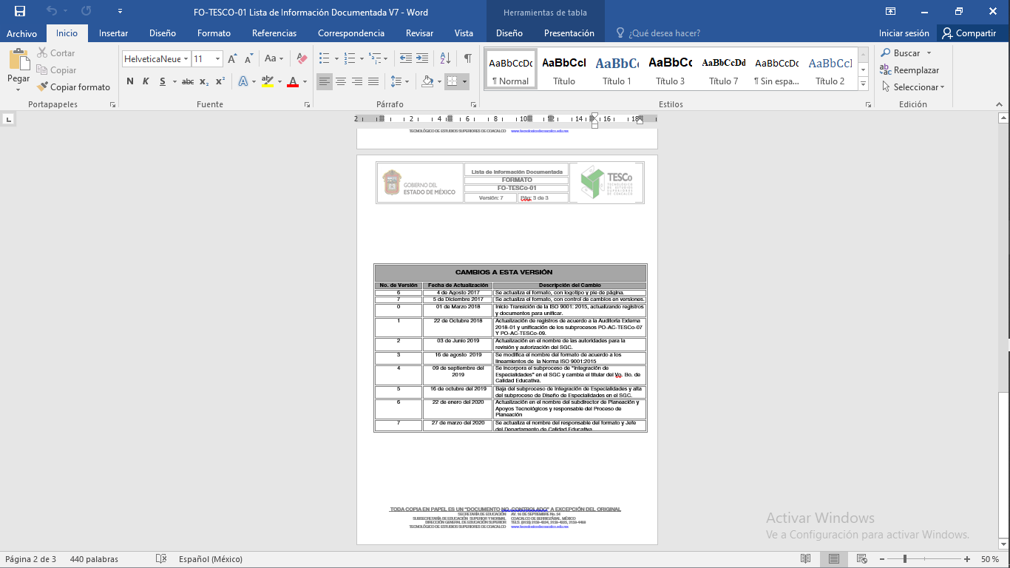

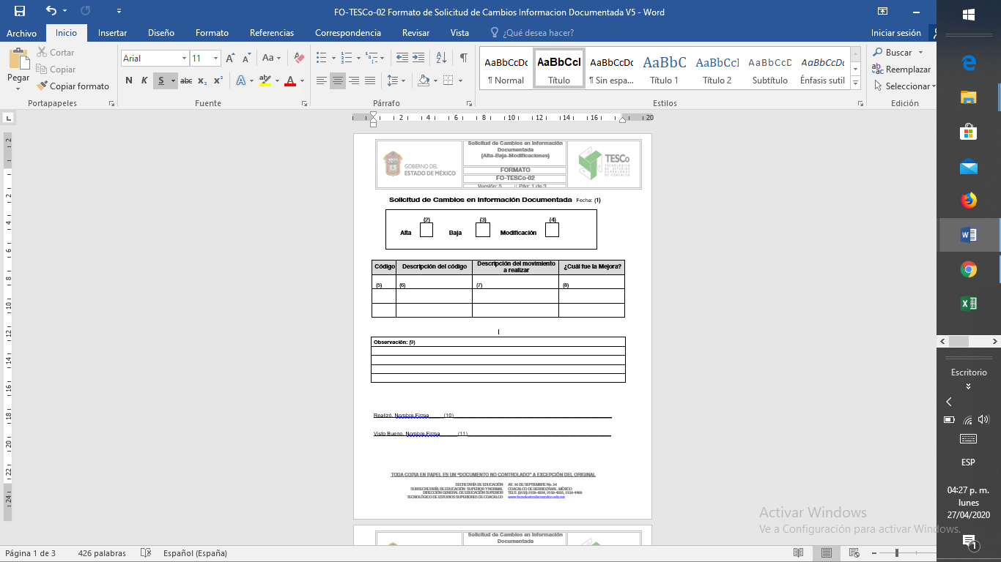

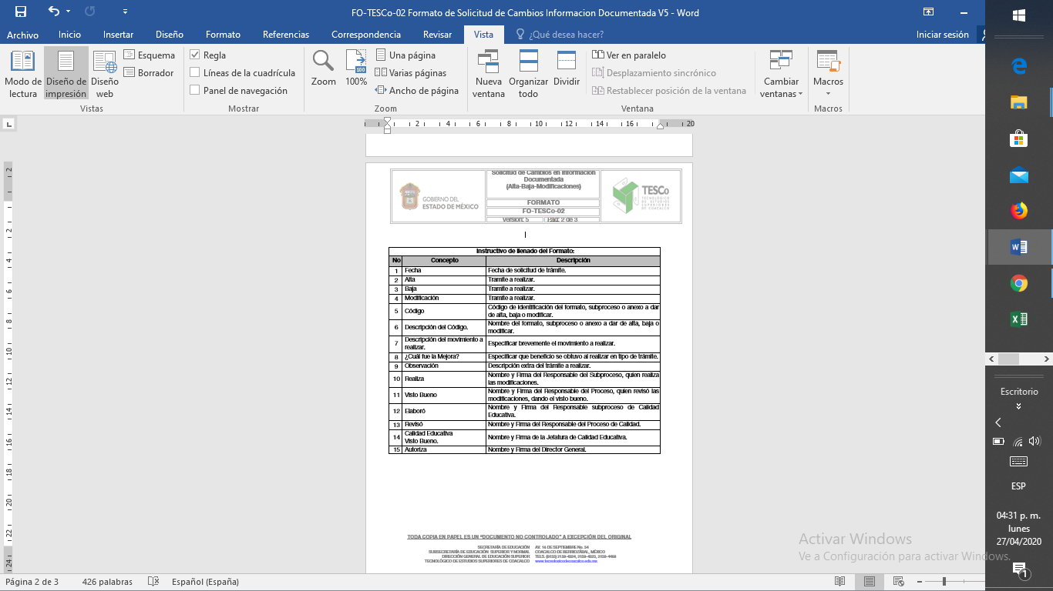
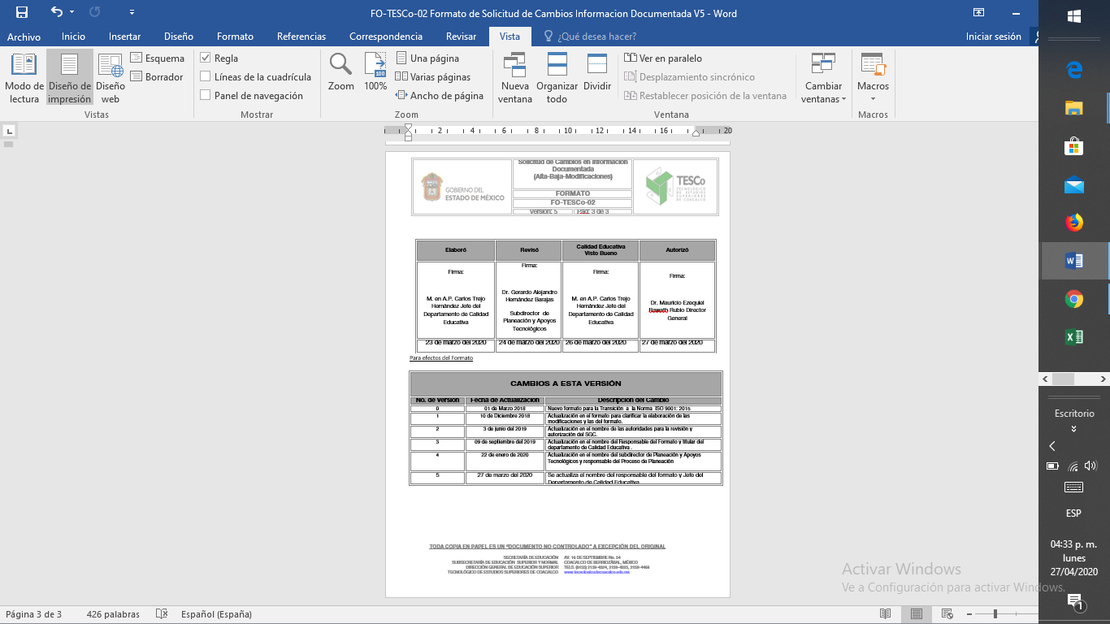

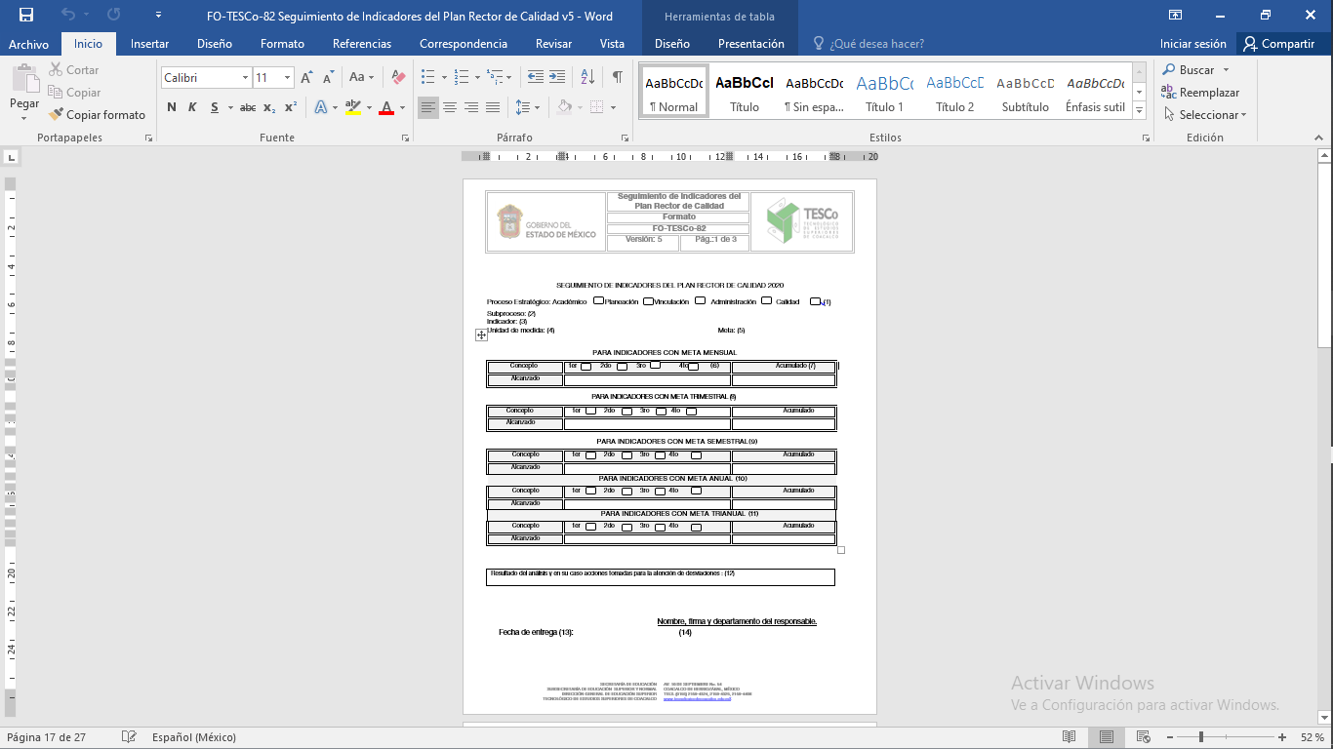
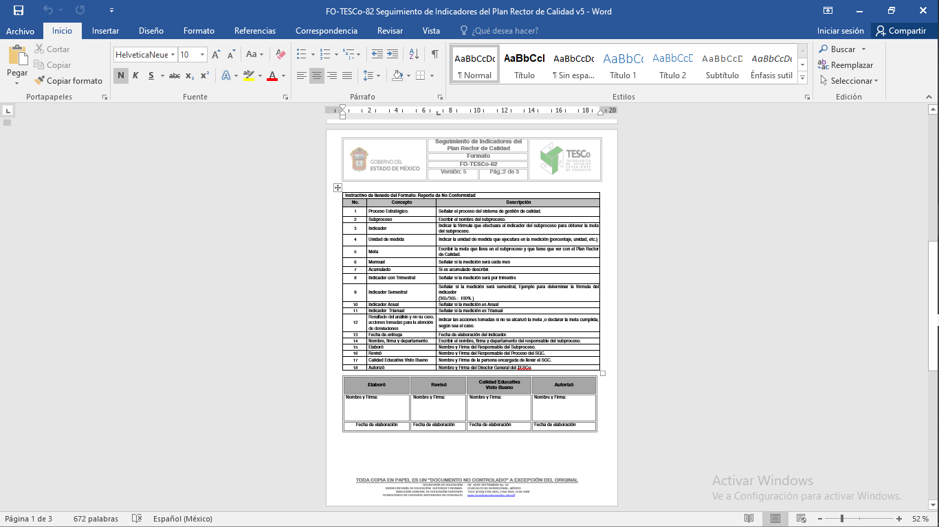

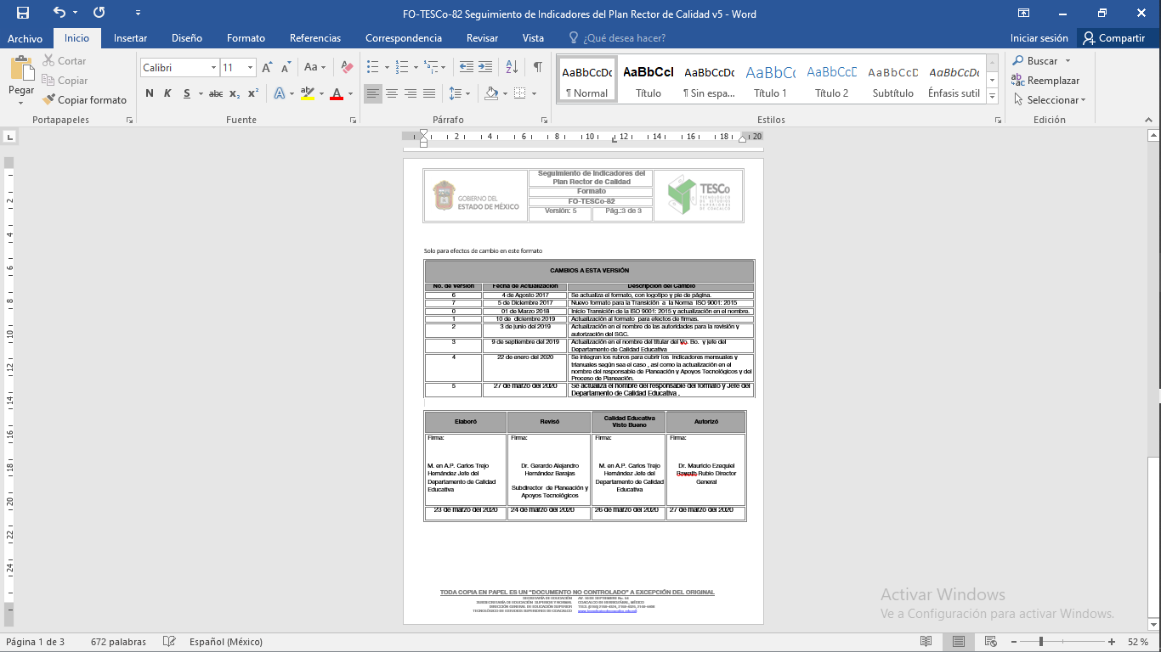

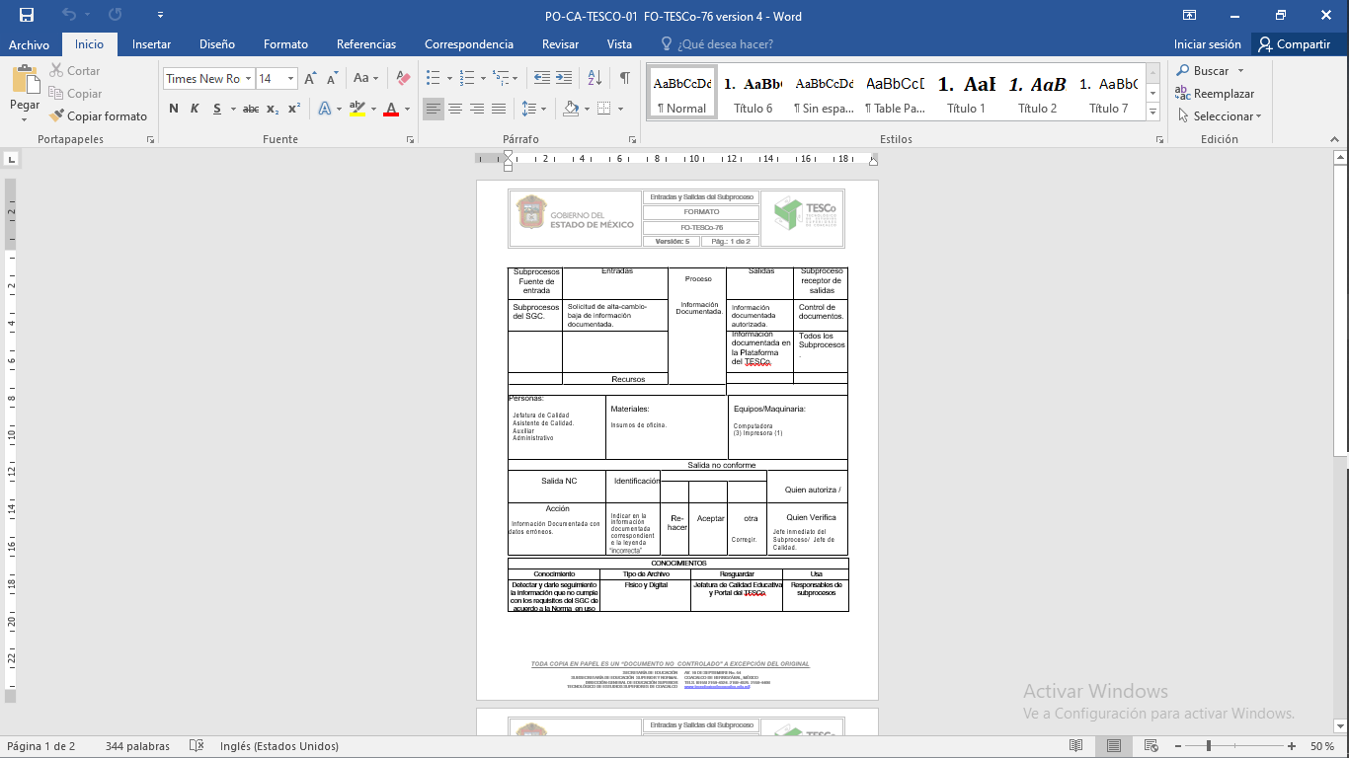

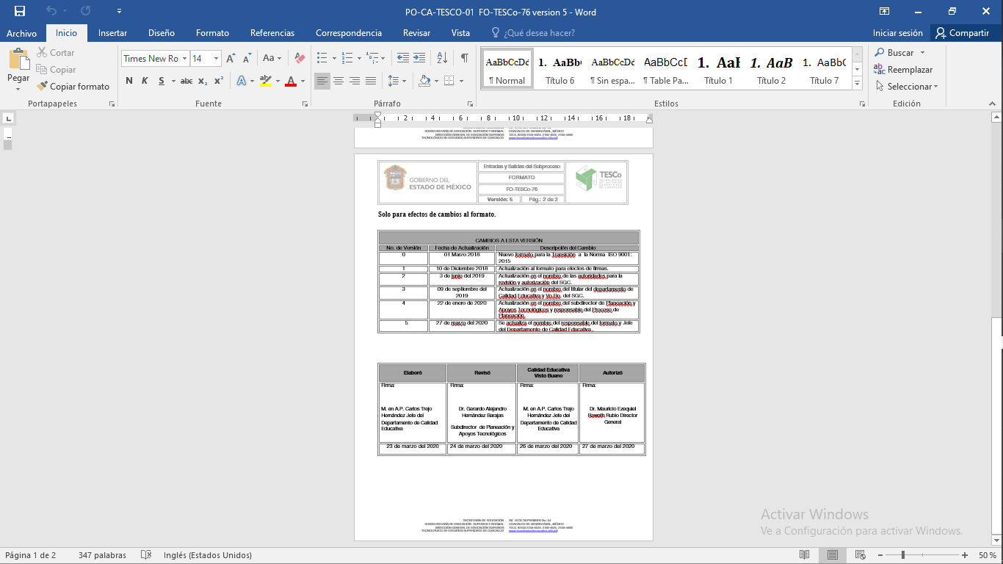

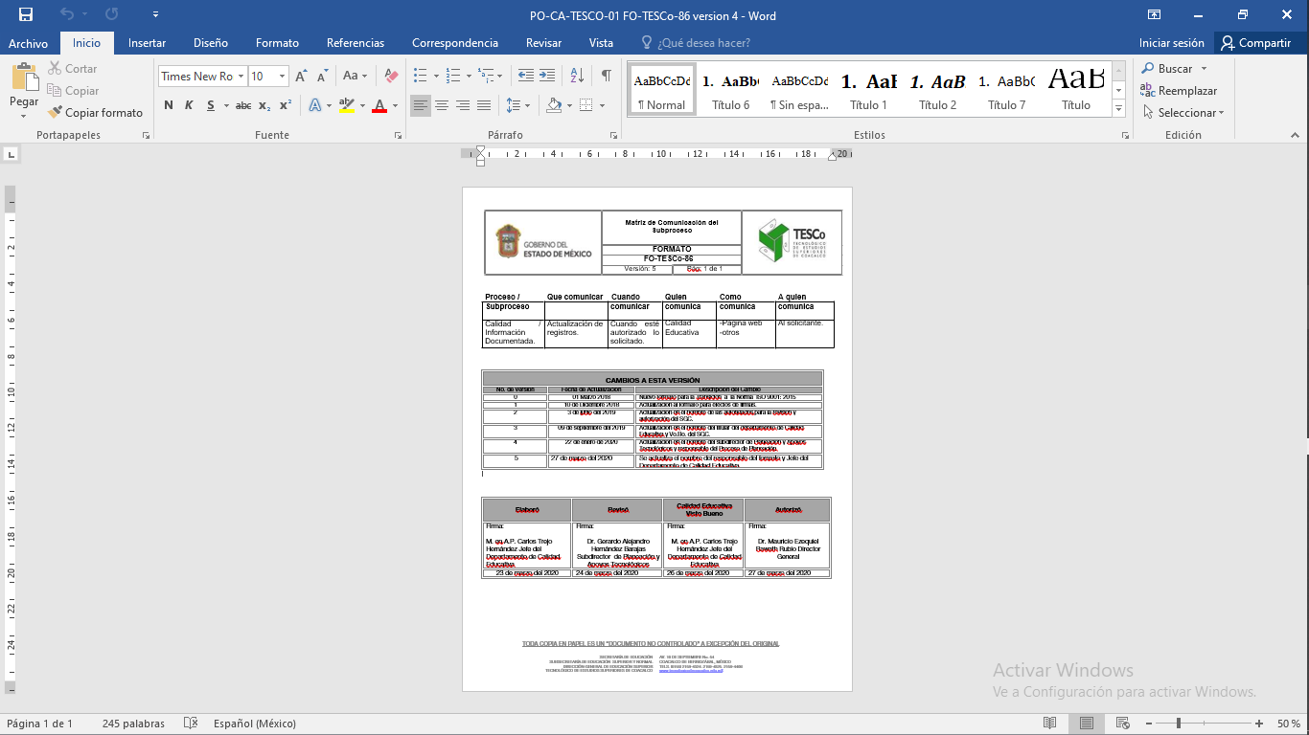

 | Matriz de Riesgos del Subproceso |  | 
 | FORMATO
 | FO-TESCo-87
 | Versión: 6 | Pág: 1 de 3

Riesgos |  |  |  |  |  | Periodo |  | de 18-19/2 a 19-20/1 .
Subproceso | Riesgo | Impacto potencial | Define si se asume, se comparte o se traslada | Acciones |  | Formula de medición | Meta | Eficacia de las acciones | Seguimiento | Frecuencia de medición | Área responsable de la medición | Frecuencia de Evaluación | Área Responsable de Evaluación | Comunicar resultado | Fecha programada de actualización
PO-CA-TESCo-01  Información Documentada | Falta de actualización de la información documentada | Alto | Se asume | Control de recepción de documentos |  | Total de documentos registrados en la Lista de información Documentada/Total de documentos recibidos | 95% | Que la información se encuentre al día | La información que sea entregada se encuentre actualizada y disponible | Anual | Jefatura de Calidad Educativa | Anual | Subdirección de Planeación y apoyos Tecnológicos | A los responsables de los subprocesos | La fecha en la que se realiza la actualización
PO-CA-TESCo-01  Información Documentada | Falta de Actualización en la plataforma | Alto | Se asume | Control de recepción de documentos |  |  | 95% | Que la información se encuentre al día | La información que sea entregada se encuentre actualizada y disponible |  |  |  |  |  | La fecha en la que se realiza la actualización
PO-CA-TESCo-01  Información Documentada | Falta de Respaldo de la información Documentada | Alto | Se asume | Programa de Respaldos |  |  | 95% | Que la información se encuentre al día | Respaldar de acuerdo al programa establecido o antes si es necesario |  |  |  |  |  | La fecha en la que se realiza la actualización
PO-CA-TESCo-01  Información Documentada | Falta de Registro en la Lista Maestra | Alto | Se asume | Control de recepción de documentos |  |  | 95% | Que la información se encuentre al día | Comparar el control documentos con la Lista de Información Documentada para verificar que este la información actualizada |  |  |  |  |  | La fecha en la que se realiza la actualización
PO-CA-TESCo-01  Información Documentada | Información Documentada sin autorización | Alto | Se asume | Control de recepción de documentos |  |  | 95% | Que la información se encuentre al día | Verificar físicamente en la base a la lista de Información Documentada y en la recepción que estén autorizados todos los documentos |  |  |  |  |  | La fecha en la que se realiza la actualización

TODA COPIA EN PAPEL ES UN “DOCUMENTO NO CONTROLADO” A EXCEPCIÓN DEL ORIGINAL
SECRETARÍA DE EDUCACIÓN | AV. 16 DE SEPTIEMBRE No. 54
SUBSECRETARÍA DE EDUCACIÓN SUPERIOR Y NORMAL | COACALCO DE BERRIOZÁBAL, MÉXICO
DIRECCIÓN GENERAL DE EDUCACIÓN SUPERIOR | TELS. (0155) 2159-4324, 2159-4325, 2159-4468
TECNOLÓGICO DE ESTUDIOS SUPERIORES DE COACALCO | www.tecnologicodecoacalco.edu.mx

 | Matriz de Riesgos del Subproceso
 | FORMATO
 | FO-TESCo-87
 | Versión: 6 | Pág: 2 de 3

No. | CONCEPTO | DESCRIPCIÓN
1 | Periodo | Indicar el periodo en que se realiza.
2 | Subproceso | Escribir el nombre del subproceso.
3 | Riesgo | Descripción del riesgo detectado, brevemente.
4 | Impacto potencial | Indicar el impacto potencial: Satisfacción del cliente, impacto directo en la reputación de la organización. Con frecuencia el riesgo se caracteriza por referencia a eventos potenciales, consecuencias o a una combinación de éstos. (Alto, Medio, Bajo)
5 | Identifica si el riesgo se asume, se comparte o se traslada. | Define si: se asume, se comparte o se traslada.
6 | Acciones | Indicar la acción a realizar.
7 | Formula de medición | Ejemplo para determinar la fórmula numérica del indicador  (365/365= 100%).
8 | Meta | Escribir la meta que lleva en el subproceso y que tiene que ver con el Plan Rector de Calidad.
9 | Eficacia de las acciones | Indicar la Acción a realizar para mantener la eficacia.
10 | Seguimiento | Proceso de Monitoreo y Control del Trabajo del Proyecto, proceso a seguir y revisar.
11 | Frecuencia de medición | Indicar si la frecuencia es (Mensual, Trimestral, Semestral o Anual).
12 | Área responsable de la medición | Indicar el Área o Departamento responsable del Subproceso.
13 | Frecuencia de Evaluación | Indicar cada cuanto tiempo se realiza la Evaluación (mensual, trimestral, semestral o anual u otro).
14 | Área Responsable de Evaluación | Indicar el Área Responsable para la Evaluación.
15 | Comunicar resultado | Comunicar el resultado al riesgo concluido ,¿a quién se le comunica y cómo?
16 | Fecha programada de actualización | Indicar la fecha de término del proceso para evitar riesgos.
17 | Elaboró | Nombre y Firma del Responsable del Subproceso.
18 | Revisó | Nombre y Firma del Responsable del Proceso.
19 | Calidad Educativa Vo. Bo. | Nombre y Firma de la Jefatura de Calidad Educativa.
20 | Autorizó | Nombre y Firma del Director General.

TODA COPIA EN PAPEL ES UN “DOCUMENTO NO CONTROLADO” A EXCEPCIÓN DEL ORIGINAL

SECRETARÍA DE EDUCACIÓN | AV. 16 DE SEPTIEMBRE No. 54
SUBSECRETARÍA DE EDUCACIÓN SUPERIOR Y NORMAL | COACALCO DE BERRIOZÁBAL, MÉXICO
DIRECCIÓN GENERAL DE EDUCACIÓN SUPERIOR | TELS. (0155) 2159-4324, 2159-4325, 2159-4468
TECNOLÓGICO DE ESTUDIOS SUPERIORES DE COACALCO | www.tecnologicodecoacalco.edu.mx

 | Matriz de Riesgos del Subproceso
 | FORMATO
 | FO-TESCo-87
 | Versión: 6 | Pág: 3 de 3

CAMBIOS A ESTA VERSIÓN
No. de Versión | Fecha de Actualización | Descripción del Cambio
0 | 01 Marzo 2018 | Nuevo formato para la Transición a la Norma ISO 9001: 2015
1 | 10 de Diciembre 2018 | Actualización al formato para efectos de firmas.
2 | 3 de junio del 2019 | Actualización en el nombre de las autoridades para la revisión y autorización del SGC.
3 | 8 de agosto del 2019 | Actualización al formato, se agrega: Periodo, Impacto potencial, Área responsable de la medición, Área Responsable de Evaluación, Comunicar resultado, Fecha programada de actualización. Y se agrega instructivo de llenado.
4 | 9 de septiembre del 2019 | Actualización en el nombre del titular del Departamento de Calidad Educativa
5 | 22 de enero de 2020 | Actualización en el nombre del subdirector de Planeación y Apoyos Tecnológicos y responsable del Proceso de Planeación
6 | 27 de marzo del 2020 | Se actualiza el nombre del responsable del formato y Jefe del Departamento de Calidad Educativa .

Elaboró | Revisó | Calidad Educativa  Visto Bueno | Autorizó
Firma:  M. en A.P. Carlos Trejo Hernández Jefe del Departamento de Calidad Educativa | Firma:  Dr. Gerardo Alejandro Hernández Barajas  Subdirector de Planeación y Apoyos Tecnológicos | Firma:  M. en A.P. Carlos Trejo Hernández Jefe del Departamento de Calidad Educativa | Firma:  Dr. Mauricio Ezequiel Rawath Rubio Director General
23 de marzo del 2020 | 24 de marzo del 2020 | 26 de marzo del 2020 | 27 de marzo del 2020
TODA COPIA EN PAPEL ES UN “DOCUMENTO NO CONTROLADO” A EXCEPCIÓN DEL ORIGINAL

SECRETARÍA DE EDUCACIÓN | AV. 16 DE SEPTIEMBRE No. 54
SUBSECRETARÍA DE EDUCACIÓN SUPERIOR Y NORMAL | COACALCO DE BERRIOZÁBAL, MÉXICO
DIRECCIÓN GENERAL DE EDUCACIÓN SUPERIOR | TELS. (0155) 2159-4324, 2159-4325, 2159-4468
TECNOLÓGICO DE ESTUDIOS SUPERIORES DE COACALCO | www.tecnologicodecoacalco.edu.mx

 | Contexto de la Organización |  | 
 | FORMATO
 | FO-TESCo-88
 | Versión: 5 | Pág: 1 de 2

Cuestiones Externas / Internas
4.1 |  | 6.1 | 6.1 | 9.1.1 |  |  | 9.1.1 | 9.1.1 | 9.1.1 | 9.1.1 | 9.1.1 | 9.1.1 | 9.1.1
Internas/ Externas | Cuestión | Riesgo/ oportunidad | Acciones | Indicador de referencia | Formula de medición | Meta | Seguimiento | Frecuencia de medición | Responsable de la medición | Quien recibe la información | Frecuencia del análisis y evaluación | Quien realiza el análisis y evaluación | Eficacia de las acciones
Externa | Presupuesto | Recorte presupuestal | Programa de austeridad | % de ahorro | Total de ahorro Propuesto por austeridad / Presupuesto Planeado | 2% anual | Mensual | Mensual | Jefatura de Contabilidad | Jefatura de Planeación | Semestral | Jefatura de Finanzas | Nivel de cumplimento del indicador
Externa | Presupuesto | Recorte presupuestal | No exceder las partidas presupuestales | No exceder las partidas presupuestales | Partidas cubiertas reprogramadas/ partidas planeadas reprogramadas | 0 partidas presupuestales excedidas | Mensual | Mensual | Jefatura de Contabilidad | Jefatura de planeación | Semestral | Jefatura de Finanzas | Nivel de cumplimento del indicador
Interna | Convenios con las empresas | No tener los convenios suficientes para la realización de Servicio Social y Residencias profesionales | Incrementar los convenios con las empresas | Cumplimiento de realización de servicio social | Total de convenios realizados / total de convenios planeados | 95% | Semestral | Semestral | Jefatura de Servicio Social | Jefatura de Servicio Social | Semestral | Jefatura de Servicio Social | Nivel de cumplimiento de los indicadores
 |  |  |  | residencias profesionales | Total de residencias realizados / total de residencias | 95%
Externas | Directivos | Cambio de personal | preparar entrega de puestos | total de plazas | total de plazas cubiertas / total de plazas planeadas | 95% | Sexenal | Sexenal | Jefatura de RH | Director General | Anual | Jefatura de RH | Nivel de cumplimento del indicador
4.2
Partes interesadas | Expectativas o requisitos | Riesgo/ oportunidad | Acciones | Indicador de referencia | Formula de medición | Meta | Seguimiento | Frecuencia de medición | Responsable de la medición | Quien recibe la información | Frecuencia del análisis y evaluación | Quien realiza el análisis y evaluación | Eficacia de las acciones
Empleadores | Que los alumnos tengan los conocimientos suficientes | Los que se incorporan en las empresa no tengan los conocimientos suficientes | Cumplir las planeaciones didácticas de cada materia | Nivel de aprovechamiento | Alumnos contratados/alumnos que solicitaron empleo | > 90% | Semestral | Semestral | Jefaturas de División | Director Académico | Semestral | Director Académico | Nivel de cumplimiento del indicador
Personal | Recibir Capacitación | No impartir los cursos programados y autorizados | Programa de capacitación pertinente autorizado | Cumplimiento del programa de capacitación | Cursos impartidos/Cursos planeados | > 90% | Anual | Anual | Jefatura de RH | Subdirección de Planeación | Anual | Jefatura de RH | Nivel de cumplimiento del indicador
Personal | Recibir Capacitación | No impartir los cursos programados y autorizados | Preveer suficiencia presupuestal
Gobierno | Total de matrícula inscrita | No se cumpla la matricula planeada | Seguimiento a la matricula inscrita | Cumplimiento de la matricula programada | Matricula inscrita/matricula planeada | 100% | Semestral | Semestral | Jefe de control escolar | Jefe de control escolar | Semestral | Jefe de control escolar | Nivel de cumplimiento del indicador
SECRETARÍA DE EDUCACIÓN | AV. 16 DE SEPTIEMBRE No. 54
SUBSECRETARÍA DE EDUCACIÓN SUPERIOR Y NORMAL | COACALCO DE BERRIOZÁBAL, MÉXICO
DIRECCIÓN GENERAL DE EDUCACIÓN SUPERIOR | TELS. (0155) 2159-4324, 2159-4325, 2159-4468
TECNOLÓGICO DE ESTUDIOS SUPERIORES DE COACALCO | www.tecnologicodecoacalco.edu.mx
TODA COPIA EN PAPEL ES UN “DOCUMENTO NO CONTROLADO” A EXCEPCIÓN DEL ORIGINAL

 | Contexto de la Organización
 | FORMATO
 | FO-TESCo-88
 | Versión: 5 | Pág: 2 de 2
CAMBIOS A ESTA VERSIÓN
No. de Versión | Fecha de Actualización | Descripción del Cambio
0 | 01 de Marzo 2018 | Inicio Transición de la ISO 9001: 2015, actualizando registros y documentos para unificar.
1 | 10 de Diciembre 2018 | Actualización al formato para efectos de firmas.
2 | 3 de junio del 2019 | Actualización en el nombre de las autoridades para la revisión y autorización del SGC.
3 | 09 de septiembre del 2019 | Actualización en el nombre del responsable del formato y Titular del departamento de Calidad Educativa
4 | 22 de enero de 2020 | Actualización en el nombre del subdirector de Planeación y Apoyos Tecnológicos y responsable del Proceso de Planeación
5 | 27 de marzo del 2020 | Se actualiza el nombre del responsable del formato y Jefe del Departamento de Calidad Educativa .

TODA COPIA EN PAPEL ES UN “DOCUMENTO NO CONTROLADO” A EXCEPCIÓN DEL ORIGINAL
SECRETARÍA DE EDUCACIÓN | AV. 16 DE SEPTIEMBRE No. 54
SUBSECRETARÍA DE EDUCACIÓN SUPERIOR Y NORMAL | COACALCO DE BERRIOZÁBAL, MÉXICO
DIRECCIÓN GENERAL DE EDUCACIÓN SUPERIOR | TELS. (0155) 2159-4324, 2159-4325, 2159-4468
TECNOLÓGICO DE ESTUDIOS SUPERIORES DE COACALCO | www.tecnologicodecoacalco.edu.mx
Elaboró | Revisó | Calidad Educativa  Visto Bueno | Autorizó
Nombre y Firma:  Mtro. Carlos Trejo Hernández  Jefatura del Departamento de Calidad Educativa | Nombre y Firma:  Dr. Gerardo Alejandro Hernández Barajas  Subdirección de Planeación y Apoyos Tecnológicos. | Nombre y Firma:  Mtro. Carlos Trejo Hernández  Jefatura del Departamento de Calidad Educativa | Nombre y Firma:  Dr. Mauricio Ezequiel Rawath Rubio  Dirección General
23 de marzo del 2020 | 24 de marzo del 2020 | 26 de marzo del 2020 | 27 de marzo del 2020

